Информация к проекту решения по заявлению:
1.11. Болтнев И. В.
Земельный участок:
кадастровый номер 54:35:111315:6;
местоположение: обл. Новосибирская, г. Новосибирск, Калининский район, пер. Придорожный, дом 1;
площадь 462 кв.м.; (планшет 8800, 8801).
Зонирование: Зона застройки индивидуальными жилыми домами (Ж-6)
Заявленные требования: в части уменьшения минимального отступа с 3 м до 2,8 м с северной стороны, с 3 м до 2,3 м с западной стороны в габаритах объекта капитального строительства.
Обоснование согласно заявлению: в связи с тем, что инженерно-геологические характеристики земельного участка являются неблагоприятными для застройки
Планируется: Завершение строительства ижд.

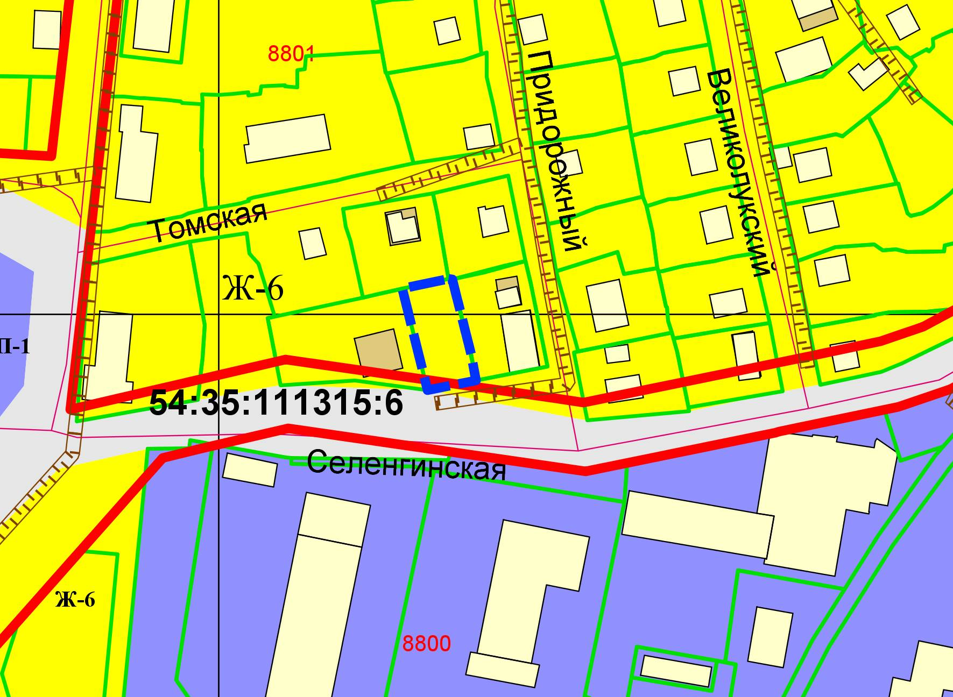
2,8 м
2,3 м
Приложения к заявлению:

